Viết thư quốc tế UPU lần thứ 49: Bài mẫu Thông điệp gửi một người lớn là mẹ
Viết thư Quốc tế UPU lần thứ 49: Bài mẫu về Thông điệp gửi một người lớn là mẹ cho các bạn tham khảo thêm nhiều ý tưởng, khai thác tốt các chủ đề khác nhau chuẩn bị cho bài dự thi viết thư quốc tế UPU năm 2020. Mời các em học sinh tham khảo chi tiết.
Năm nay, Cuộc thi viết thư UPU lần thứ 49 năm 2020 có đề bài khá thú vị, đó là: "Em hãy viết thông điệp gửi một người lớn về thế giới chúng ta đang sống" (Tiếng Anh: Write a message to an adult about the world we live in). Với đề bài năm nay, dự báo sẽ có không ít bức thư hay về thế giới và góc nhìn trong thời đại của công nghệ. Ngoài ra thì cách tiếp cận không bị giới hạn.
Nếu cần chúng ta có thể xem lại hướng dẫn thể lệ, quy định viết thư UPU 2020 và Gợi ý cách viết thư UPU lần 49. Và để hỗ trợ thí sinh thực hiện bài làm của mình tốt nhất, Vietjack cũng sẽ tổng hợp, sưu tầm những bài mẫu viết thư UPU tiêu biểu và hay nhất.
Những bức thư giàu tính sáng tạo và cảm xúc của người viết, có lý lẽ trình bày thuyết phục, ngôn ngữ sinh động, giàu hình ảnh sẽ chinh phục được người đọc, chinh phục được những vị giám khảo khó tính nhất.
Về kỹ thuật viết thư, các bức thư phải viết dưới dạng văn xuôi và theo đúng thể thức của một bức thư: Phần đầu thư luôn có thời gian, địa điểm viết thư, đối tượng gửi thư, lý do viết thư; Phần nội dung thư chuyển tải toàn bộ chủ đề bức thư; Phần cuối thư là những thông điệp được người viết gửi gắm, có lời chào tạm biệt và ký tên người viết. Bài viết nên rõ ràng, mạch lạc và có cảm xúc. Nên tránh cách viết thư theo kiểu trình bày tư liệu khô khan, liệt kê hay kể lể chung chung. Nếu trong bức thư có nhiều hình ảnh sinh động, hoặc cách so sánh hợp lý thì càng lôi cuốn, hấp dẫn và thuyết phục người đọc. Những bức thư đoạt giải cao thường làm lay động trái tim người đọc không chỉ bởi ý tưởng, kết cấu bức thư mà còn bởi những cảm xúc chân thành mà người viết thể hiện.
>> Tham khảo thêm: Viết thư quốc tế UPU lần thứ 49 năm 2020 hay nhất

Bài mẫu viết thư UPU lần thứ 49 năm 2020 thông điệp gửi người lớn là mẹ em mẫu 1
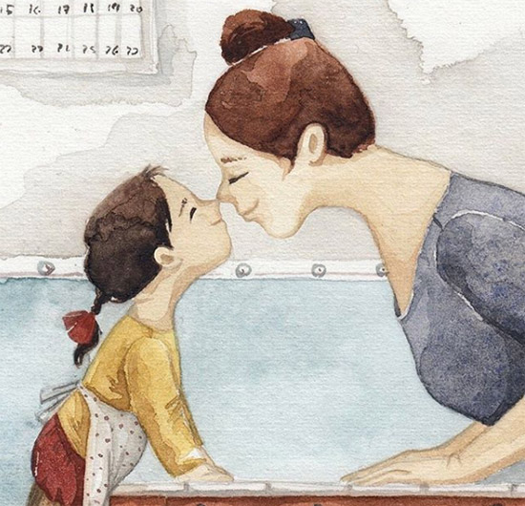
Quảng Nam, ngày 31/12/2019
Gửi mẹ thân yêu!
"Mẹ tôi, khóc với tôi những lúc tôi buồn. Nếm với tôi cay đắng tủi hờn. Lúc tôi cười mẹ càng vui hơn. Cả cuộc đời của mẹ là con".
Bức thư UPU năm nào con cũng viết về mẹ, và đề tài năm nay cũng vậy. Mẹ luôn là niềm cảm hứng, là động lực của con. Những lúc vui buồn con đều có mẹ ở bên. Con thật hạnh phúc biết bao vì còn có mẹ trên đời. Tuổi thơ con có nhiều điều đáng nhớ nhưng mẹ biết không con nhớ nhất chỉ nụ cười của mẹ.
Mẹ của con lúc nào cũng bận rộn, luôn cố gắng làm để có tiền cho con có những bữa cơm đầy đủ, mua cho con những bộ quần áo đẹp ngày tết. Chiếc xe đạp mẹ mua cho con đi học là biết bao mồ hôi của ba mẹ. Mẹ ơi! Con chỉ cần được ở bên mẹ nhiều hơn để kể mẹ nghe những câu chuyện vui buồn trên lớp học và nhiều, nhiều thứ lắm mẹ à. Quần áo con mặc cũ thôi cũng được, xe con đi cũng không cần phải mới, đạp được là được.
Mẹ luôn mong con học hành chăm chỉ, đạt thành tích tốt trong học tập, mong con sẽ đỗ đạt vào trường đại học con muốn. nhưng mẹ biết không tất cả những gì con muốn, có khi chỉ đơn giản là làm mẹ vui, đỡ vất vả mà thôi.
Mẹ ơi! Có những ngày quá mệt nhọc, hãy để con được giúp mẹ, mẹ nhé! Hãy cho con có thể san sẻ tất cả những vất vả ngày thường của mẹ. Bởi con biết mẹ không muốn con bận tâm vào việc gì cả, để con có thể chú tâm học thật tốt. Nhưng mẹ ơi, giúp mẹ xong con sẽ học và học thật giỏi mẹ nhé!
Cuộc sống ngày một trôi nhanh, mới ngày nào con còn đứng ở ngõ đợi mẹ đi chợ về để được mẹ cho 1 ly chè hay 1 cục kẹo, vậy mà bây giờ con đã là một cô gái 16. Tuổi 16 với con mọi thứ dường như thay đổi và con đang dần trưởng thành hơn.
Cuộc sống gấp gáp và bận rộn cuốn ba mẹ vào những nỗi lo “cơm áo gạo tiền”, đôi khi bỏ lỡ những bữa cơm gia đình, những niềm hạnh phúc giản dị hay những niềm vui bé nhỏ. Điều con mong muốn không phải đầy đủ về vật chất mà điều con mong muốn là có mẹ trong những bữa cơm của gia đình. Đó cũng là thông điệp con muốn gửi đến người lớn.
Con yêu mẹ!
Con gái của mẹ.

